CAPÍTULO 8 “Juego de luces”

LEON

- Amy está conociendo a gente de diferentes países como Kumiko, la chica japonesa, ¿Te pasa lo mismo cuando viajas?
- Dicen que la catedral de León es la más bonita de España, pero ¿Por qué es tan especial?
- En el panteón de los Reyes en la Colegiata de San Isidro está el ejemplo románico más importante de España, Amy tiene un encuentro muy misterioso, ¿Qué le dice? ¿Qué significa NUMQUAM?
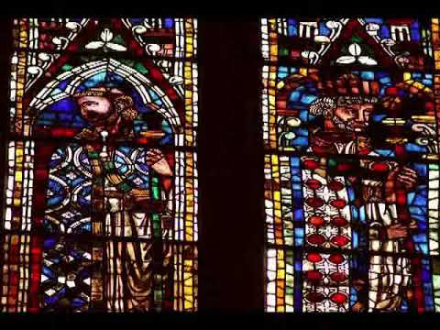
- Van al famoso parador de León “El hostal San Marcos” ¿Conocías los paradores? Si vas a España quizá te interese alojarte en uno. Mira en esta página los que hay en España.
- Amy encuentra un artículo de periódico sobre una vidriera de la Catedral de Santiago, ¿qué es lo que dice exactamente? ¿qué es lo que piensa Amy?

LAS VIDRIERAS

- Aunque en España no hay mucha tradición de vidrieras, las de la catedral de Leon son impresionantes ¿Te gustan? Las puedes ver en el siguiente vídeo:

